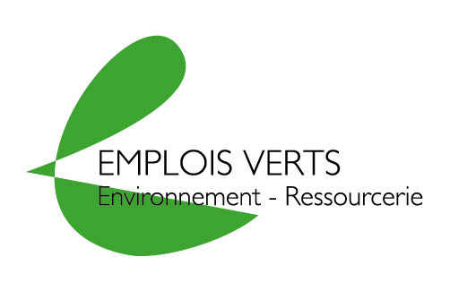

FICHE DE POSTE
EMPLOYE POLYVALENT DE RESSOURCERIE

Nature du poste : Collecte, tri, valorisation, vente

Contrat : CDDI 26h/semaine de 7 mois renouvelable. SMIC horaires

Public visé : Demandeurs d'emplois longue durée, bénéficiaires minimas sociaux, demandeur d'emplois de + 50 ans, jeunes de moins de 26 ans sans qualification

Lieu de travail : La Ressourcerie – Site Ecologique de La Buisse- 38500 LA BUISSE

Missions et activités principales :

- Réception des apports
- Tri des objets et orientation vers les différents postes
- Valorisation et remise en état des objets
- Étiquetage et mise en rayon
- Approvisionnement des rayons
- Accueil et conseils à la clientèle
- Vente et encaissement
- Entretien des locaux, surfaces et marchandises

Critères de recrutement :
Activité adaptée à un public mixte

Capacités nécessaires :
- Capacité port de charges, gestes répétitifs, position debout, exposition poussières
- Capacité relationnelle (collègues, hiérarchie, clientèle)
- Capacité de travail en équipe

Compétences nécessaires :
- Pas de compétences particulières demandées

Capacités transférables:
- Conduite engins de levage motorisés et non motorisés
- Accueil et conseils à la clientèle
- Vente et encaissement
- Mise en rayons
- Réceptionner les marchandises

Débouchés envisageables:
- Vente
- Préparation de commandes
- Cariste, Manutentionnaire
- Employé libre service
- Hôte de caisse
- Agent de Déchetterie
- ...
Transmettre lettre de motivation, CV et fiche d’orientation remplie par le référent
à Grégory VIVEZ (gregory.vivez@paysvoironnais.com)
et au Pôle emploi de Voiron pour la demande d’agrément.

